日常记录及信息分享服务软件
软件总体设计说明书



课 程：____ _ 软件工程 __ ____ ___
题 目：_ 基于App的类博客式分享交流软件设计与开发 _
专业班级：____ _ __软件工程 1802______ ___
组 长：_____ _ _ G13-陈玲曦-31801349_ ____ ___
组 员：____ _ __ G13-童峻涛-31801341__ __ ____
组 员：____ _ _ G13-刘书宇-31801323__ _ _ __

文件状态：  [ ] 草稿  [√] 正式发布  [ ] 正在修改 | 文件标识： | SE2020-G13-软件总体设计说明书
文件状态：  [ ] 草稿  [√] 正式发布  [ ] 正在修改 | 当前版本： | 1.0.0
文件状态：  [ ] 草稿  [√] 正式发布  [ ] 正在修改 | 作者： | 陈玲曦、童峻涛、刘书宇
文件状态：  [ ] 草稿  [√] 正式发布  [ ] 正在修改 | 完成日期： | 2020-12-12

软件总体设计(结构设计)说明
说明：
1.《软件总体设计(结构设计)说明》描述了系统或子系统的系统级或子系统级设计与体系结构设计。本文档可能还要用《接口设计说明》(IDD)和《数据库(顶层)设计说明》(DBDD)加以补充。
2.本文档连同相关的IDD和DBDD是构成进一步系统实现的基础。贯穿本文的术语“系统，，如果适用的话，也可解释为“子系统”。所形成的文档应冠名为“系统设计说明”或“子系统设计说明”。

注：本文档参考GB+T-8567-2006计算机软件文档编制规范

版本记录
编号 | 修订日期 | 版本/状态 | 编制人 | 审核人 | 发布日期 | 备注
01 | 2020-11-25 | 0.1.1 | 童峻涛 | 刘书宇 | 2020-11-25 | 报告的初始版本制作
02 | 2020-11-26 | 0.1.2 | 刘书宇、童峻涛 | 陈玲曦 | 2020-11-26 | 报告细节的完善以及HIPO图的添加
03 | 2020-11-27 | 0.1.3 | 童峻涛 | 刘书宇、陈玲曦 | 2020-11-27 | 系统级设计决策的完善
04 | 2020-12-03 | 0.1.4 | 刘书宇、童峻涛 | 陈玲曦 | 2020-12-04 | HIPO图的增加
05 | 2020-12-05 | 0.1.5 | 陈玲曦 | 刘书宇、  童峻涛 | 2020-12-06 | 细节完善
06 | 2020-12-12 | 1.0.0 | 陈玲曦 | 刘书宇 | 2020-12-12 | 1.0.0发布审核

目录
软件总体设计(结构设计)说明 2
1引言 6
1.1标识 6
1.2系统概述 6
1.3文档概述 7
1.4基线 7
2引用文件 7
3系统级设计决策 8
3.1可供选择的系统方案 8
3.1.1供选择的系统方案1 8
3.1.2供选择的系统方案2 8
3.1.3供选择的系统方案3 9
3.1.4选择合理的系统方案 10
3.2可供选择的具体方案 10
3.2.1供选择的具体方案1 10
3.2.2供选择的具体方案2 11
3.2.3选择合理的具体方案 11
4总体设计 11
4.1需求规定 11
4.2运行环境 12
4.2.1硬件环境 12
4.2.2支持环境 12
4.3基本设计概念和处理流程 13
4.3.1系统层次图 13
4.3.2系统流程图 14
4.3.3数据流程图 16
4.3.4业务流图 18
4.3.5 ER图 19
4.3.6模块IPO图 20
4.4接口设计 35
4.4.1用户接口 35
4.4.2内部接口 36
4.5用例概述 37
4.6功能需求 43
4.7人工处理过程 43
5运行设计 44
5.1运行模块组合 44
5.1.1用户功能模块组合 44
5.1.2管理功能模块组合 44
5.2运行控制 45
5.2.1用户功能模块运行控制 45
5.2.2管理功能模块运行控制 46
5.3运行时间 46
5.3.1用户功能模块运行时间 46
5.3.2管理功能模块运行时间 47
6系统出错处理设计 47
6.1出错信息 47
6.2补救措施 48
7系统维护设计 48
7.1检测点的设计 48
7.2维护信息 48
8尚待解决的问题 49
9需求的可追踪性 49
10注解 49
附录 51
参考资料 51

图目录
图1 系统层次图 13
图2 用户操作流程图 14
图3 管理员操作流程图 14
图4.3.2 管理员层次图 15
图4 用户数据流程图 16
图5 管理员数据流程图 17
图4.3.4 业务流图 18
图4.3.5a 系统ER图 19
图4.3.5b 数据库物理模型 19
图6 软件总系统IPO图 20
图7 用户管理自系统IPO图 21
图8 注册IPO图 22
图9 登录IPO图 23
图10 信息修改IPO图 23
图11 关注好友IPO图 24
图12 用户功能子程序IPO图 25
图13 文本记录模块IPO图 25
图14 创建文本记录IPO图 26
图15 修改文本记录IPO图 27
图16 删除文本记录IPO图 27
图17 查询文本IPO图 28
图18 个人动态模块IPO图 29
图19 创建个人动态IPO图 29
图20 修改个人动态IPO图 30
图21 删除个人动态IPO图 31
图22 个人操作模块IPO图 31
图23 点赞他人动态IPO图 32
图24 评论他人动态IPO图 33
图25 管理员功能子程序IPO图 33
图26 用户信息管理IPO图 34
图27 社区动态管理IPO图 35
图28 顶层用例图 37
图29 具体用例图 37

根据《GB8567－06计算机软件产品开发文件编制指南》中项目开发计划的要求，结合实际情况调整后的《系统/子系统设计(结构设计)说明(SSDD)》内容如下：

1引言

1.1标识
标题：《软件总体设计说明书》
简称：SSDD
版本号：1.0.0
说明：本文档支持Office、WPS等word文档阅读软件

1.2系统概述
- 软件概述
我们小组开发的记录分享软件（Day）能够在手机上记录生活的点点滴滴，同时可以发布分享自己的遇到的有趣的新鲜事，收藏、点赞别人的动态。为自己提供便利的同时，也为自己和他人带来便利。
- 项目概述
- 项目名称：移动端记录分享服务型App应用程序（Day）
- App应用程序Logo：

- 项目用途：在学生繁忙的生活中提供一些便利与休闲娱乐
- 任务提出者：杨枨老师
- 项目开发者：陈玲曦、刘书宇、童峻涛
- 用户：浙大城市学院学生
- 课程名称：《软件工程》
- 承办小组：G13小组
- 相关文档：项目的提出和介绍；软件项目计划；软件可行性分析报告；软件需求分析报告；软件总体设计报告；软件详细设计报告；软件测试报告；项目总结报告。

1.3文档概述
本文档的内容总体设计、运行设计、需求可追踪性等，其中对需求模块进行详细分析。
本文档的使用除了项目开发团队的内部使用外，还需提交用户和客户组织负责人审查批准。
本文档的使用应遵守国家先关法律法规，未经允许不得对外公开，需要有一定的保密性和私密性。

1.4基线
基线是软件生存期各个开发阶段的工作成果。
重要的检查点是里程碑，重要的需要客户确认的里程碑是基线。
主要基线如下表所示：
基线名称 | 基线缩写 | 基线标识 | 计划建立日期 | 计划完成时间
软件需求基线 | SRBL | SR | 2020/11/07 | 2020/11/18
概要设计基线 | PDBL | PD | 2020/11/19 | 2020/11/26
详细设计基线 | DDBL | DD | 2020/11/27 | 2020/12/03
代码基线 | SCBL | SC | 2020/12/04 | 2020/12/20
测试基线 | STBL | ST | 2020/12/21 | 2020/12/30
运行基线 | PRBL | PR | 2020/12/31 | 2021/01/13

2引用文件
[1]《GB T-8567-2006计算机软件文档编制规范》
[2]《SE2020-G13-项目计划V1.1.2》 -2020/11/20
[3]《SE2020-G13-可行性分析V1.1.1》 -2020/11/20
[4]《SE2020-G13-软件需求规格说明V1.0.0》 -2020/11/20
[5]张海藩，牟永敏.软件工程导论(第6版)[M]北京：清华大学出版社
[6]梁勇. JAVA语言程序设计(第10版)[M]北京：机械工业出版社
[7]王珊，萨师煊. 数据库系统概论(第5版)[M]北京：高等教育出版社
[8]覃征，李旭，王卫红. 软件体系结构(第4版)[M]北京：清华大学出版社

3系统级设计决策

3.1可供选择的系统方案

3.1.1供选择的系统方案1
App应用程序
优点：能够给用户带来很好的交互体验
缺点：涉及到的技术难度较高，初步用户量低
局限性及存在的问题：小组学习成本过高
内部能力  外部因素 | 优势（Strength） | 劣势（Weakness）
内部能力  外部因素 | 1.功能丰富，界面优美 | 1.涉及到的技术难度较高  2.需要自行推广、建立用户圈
机会（Opportunities） | SO | WO
1.APP应用在现代智能手机时代越来越多的被使用 | 1.能够给用户带来很好的交互体验 | 1.一旦建立用户圈，利润可观
风险（Threats） | ST | WT
1.时间有限  2.技术无法实现想要的效果 | 1.需要学习并熟知技术所能实现的效果 | 1.小组学习成本高

3.1.2供选择的系统方案2
微信小程序
优点：即点即用，用户使用成本低；开发、维护成本低
缺点：小程序的大小受微信限制，需要经常维护
局限性及存在的问题：受微信限制，时常审核，当有违规操作时会被封号

内部能力  外部因素 | 优势（Strength） | 劣势（Weakness）
内部能力  外部因素 | 1.无需安装、随用随点  2.跨平台开发  3.丰富的组件和API | 1.小程序的大小受微信限制  2.只能在微信中使用  3.需要审核  4.能力不如APP
机会（Opportunities） | SO | WO
1.微信拥有庞大的用户量  2.技术较为成熟 | 1.方便推广，更容易让人们了解、使用到该小程序。 | 1.不用占用过多用户内存，带来流畅的体验
风险（Threats） | ST | WT
1.违规操作会被封号。  2.受限于微信 | 1.注意开发、设计符合微信小程序规则 | 1.开发、设计规则严格，受微信限制

3.1.3供选择的系统方案3
用H5实现手机端小浏览器访问。
优点：跨平台，即点即用，用户使用成本低。
缺点：用户体验差，运行速度慢
局限性及存在的问题：功能单一，应用场景简单。
内部能力  外部因素 | 优势（Strength） | 劣势（Weakness）
内部能力  外部因素 | 1.用户点开即可使用  2.开发可以即做即发布 | 1.运行速度慢  2.可调用的手机系统功能少
机会（Opportunities） | SO | WO
1.技术较为成熟 | 1.开发难度不高 | 1.功能单一  2.应用场景简单
风险（Threats） | ST | WT
1.APP与小程序的竞争 | 1.可以做到即做即发布，不需要审核 | 1.用户体验差

3.1.4选择合理的系统方案
 | App应用程序 | 微信小程序 | H5网页
经济可行性 | 涉及多个平台的开发工具、语言，以及不同设备的适配 | 开发、维护成本低，微信用户量大，便于推广 | 开发、维护成本低，比微信小程序略低
技术可行性 | 多平台所需要的技术多，成本高 | 微信团队提供了开发者工具，规范标准版以及适配问题 | 技术较为成熟，开发难度不高
操作可行性 | 实现最丰富的功能和最华丽的交互，但要下载安装 | 即点即用，用户使用成本低 | 应用场景单一
总结 | 1.经济可行性：App应用程序>小程序>H5网页  2.技术可行性：小程序>H5网页>App  3.操作可行性：App应用程序>小程序>H5网页  4.最终处于功能方面的考虑，我们决定采用App应用程序作为我们的实现方式

3.2可供选择的具体方案

3.2.1供选择的具体方案1
1. 方案
Java+ SpringBoot + Mybatis + Vue + MySql +阿里云服务器
2. 缺点
Spring框架与Vue框架都是第一次使用，对其中很多东西并不熟悉，需要花费大量的时间自学。
3. 优点
Vue与Mybatis均简单易学且最终基本能实现预期效果。
4. 存在问题
因为第一次使用相应的工具与技术，开发进度缓慢。

3.2.2供选择的具体方案2
1. 方案
Java+ SpringBoot + Redis + Bootstap + MySql + 阿里云服务器
2. 缺点
（1）同样需要花费大量的时间自学；
（2）对于我们小组来说环境搭建较难。
3. 优点
Redis响应快，BootStrap能让界面更加美观。
4. 存在问题
环境搭配困难且开发进度缓慢。

3.2.3选择合理的具体方案
最终选择：具体方案1
原因：
- Mybatis与Vue更容易上手学习，两个方案均需要自学相关技术与工具，所以我们从中选择时间成本花费较低的方案。
- 能够确保实现预期功能及效果

4总体设计

4.1需求规定
（1）功能：
已注册用户方：
1.用户登陆
2.用户忘记密码
3.用户注销账户
4.用户退出登录
5.用户固定词条搜索
6.用户查看历史记录
管理员方：
1.管理员登录
2.管理员管理用户
3.管理员浏览信息
4.管理员退出登录

（2）性能：
日记记录以及信息分享App应用程序在日常处理中的响应速度为秒级，达到实时要求，以及时反馈信息。在进行统计分析时，根据所需数据量的不同而从秒级到分钟级，原则是保证操作人员不会因为速度问题而影响工作效率。

（3）数据来源：
1.用户手动输入的用户数据
2.已保存在云端数据库的用户数据
3.搜索引擎中搜索关键字所得到的数据

- 输入要求：
1.用户登录账号时，账号需详实准确
2.用户登录账号时，密码需与账号相匹配
3.用户进行词条搜索时，词条不能超出限定字数范围
4.用户进行词条搜索时，词条中不能包含敏感词汇

（5）输出要求：
1.提供的话题中不能包含错别字
2.提供的话题中不能包含敏感词汇
3.提供的话题要符合正常的语法逻辑

4.2运行环境

4.2.1硬件环境
安装有iOS 8及以上版本系统的设备：数量1
安装有Android 4.0及以上版本系统的设备：数量1

4.2.2支持环境
操作系统：Windows 8/10
数据库：MySQL5.7
服务器：阿里云服务器
原型编辑软件：Axure RP、Photoshop、墨刀
配置管理工具：Git、Github Desktop
前端编辑软件：Android Studio
后端编辑软件：Eclipse、IDEA
文件编辑软件：Visio、Project、Office

4.3基本设计概念和处理流程

4.3.1系统层次图
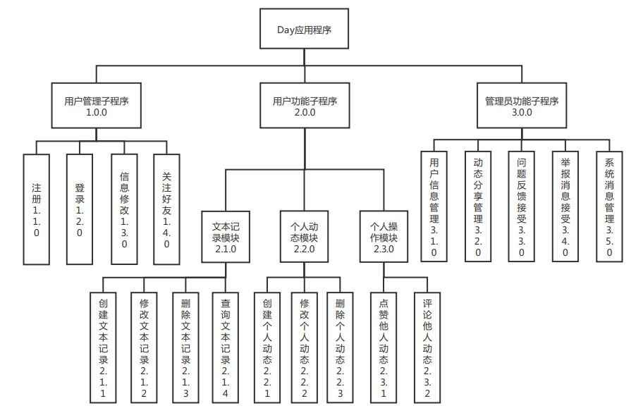
图1 系统层次图
是系统的系统层次图。通过该图可以清楚地看到系统存在的板块，以及对应板块中存在的功能。例如在用户管理子程序中，存在注册、登录、基本信息修改、关注好友等功能。

4.3.2系统流程图
1.用户流程图
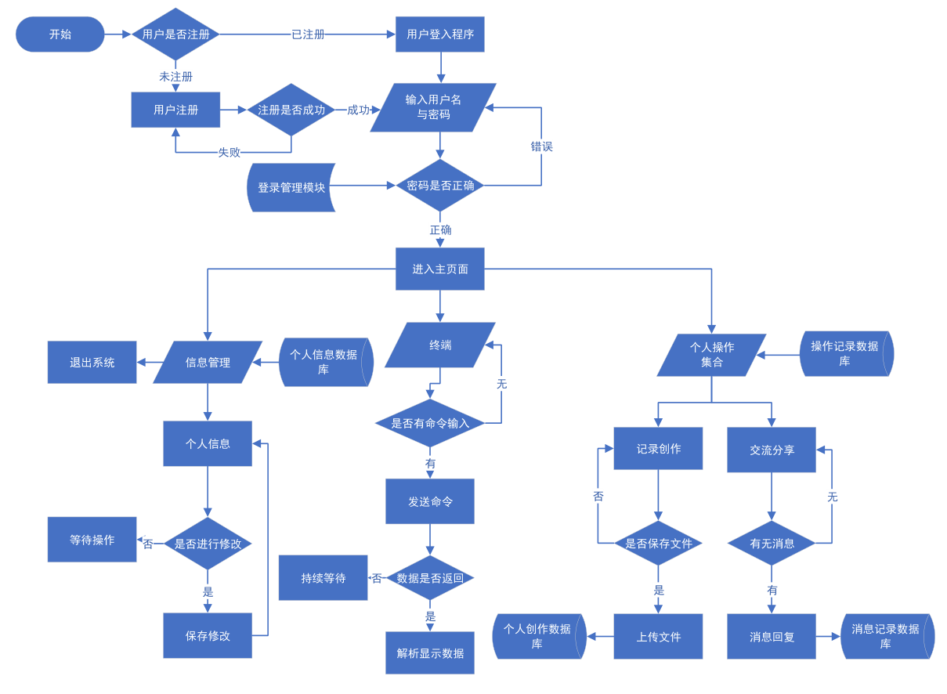
图2 用户操作流程图
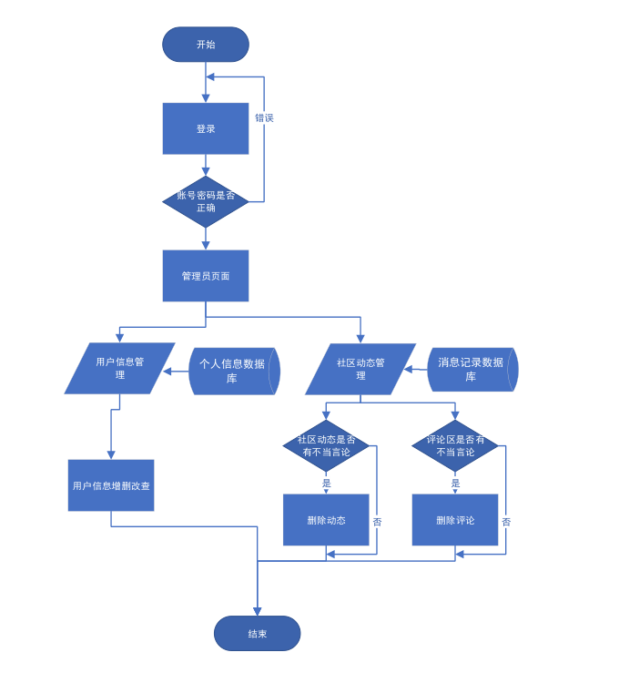
图3 管理员操作流程图
是用户和管理员各项操作的流程。使用者首先通过登录进入个人界面，进入主界面后，可以通过根据提示进行相关的操作。

2.管理员层次图
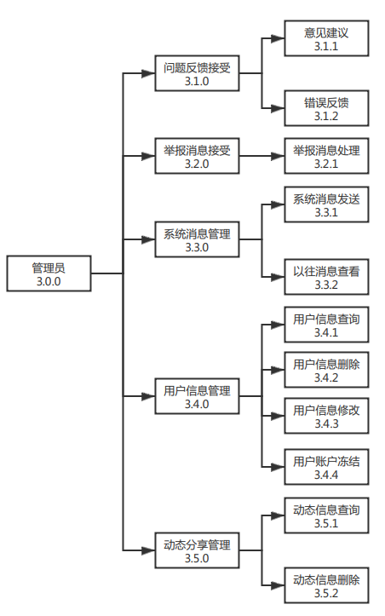
图4.3.2 管理员层次图
如上图3-1所示，是一个管理员层次图的展示，在管理员模块中，可以根据系统设置来划分出5个基本的模块，分别是：问题反馈接受、举报消息接受、系统消息管理、用户信息管理和动态分享管理。其中，问题反馈接受中含有意见建议和错误反馈；举报消息接受中含有举报消息处理；系统消息管理中含有系统消息发送和以往消息查看；用户信息管理中含有用户信息查询、用户信息删除、用户信息修改和用户账户冻结；动态分享管理中含有动态信息查询和动态信息删除。

4.3.3数据流程图
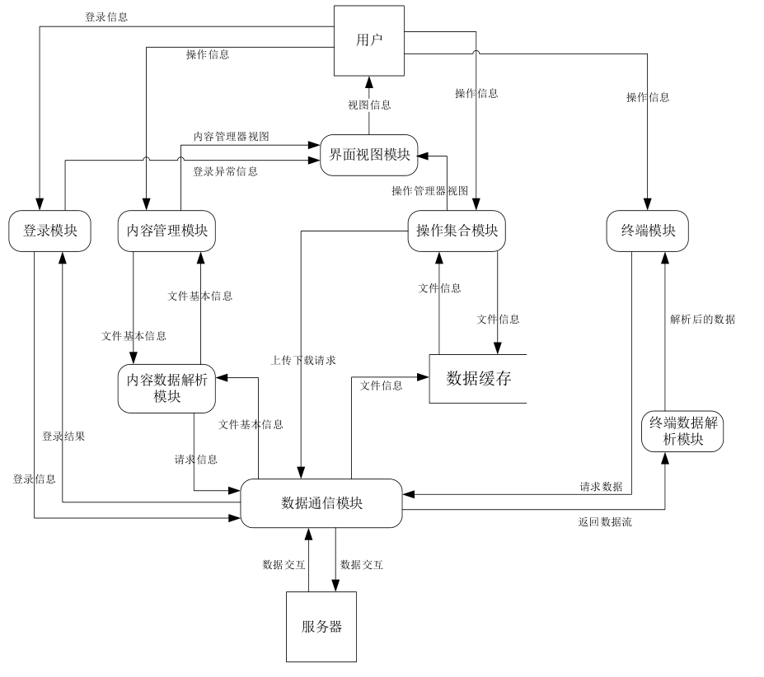
图4 用户数据流程图
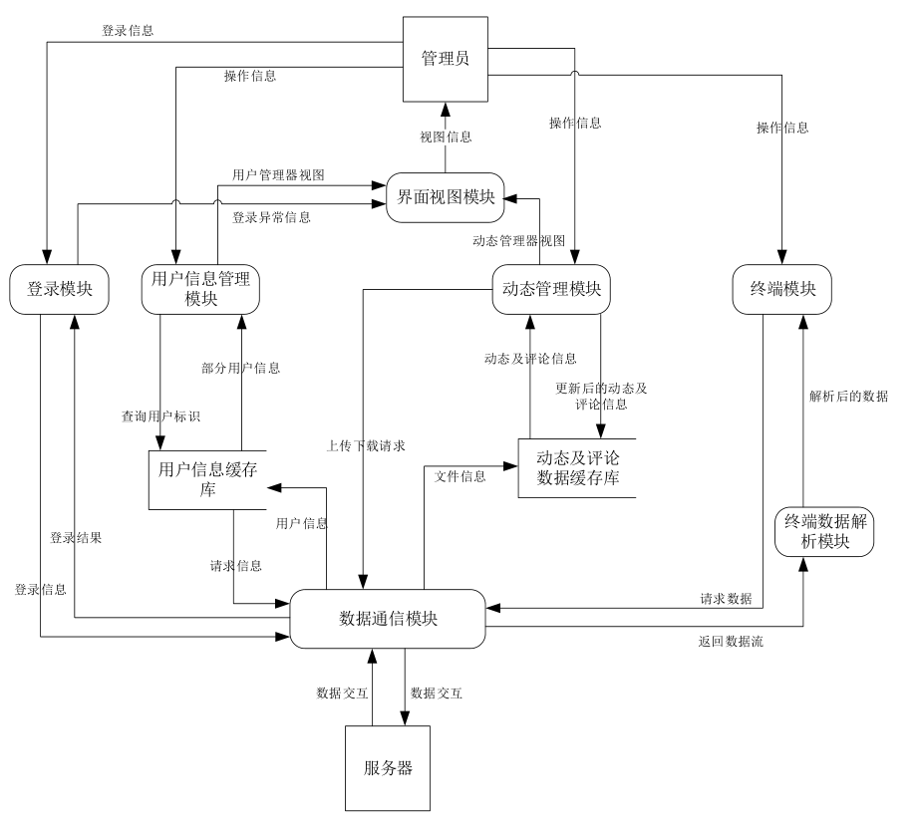
图5 管理员数据流程图
显示了用户与管理员在各个模块间的数据交流。使用者的登录信息数据流传入登录模块，数据登录模块将接收到的数据传入到数据通信模块，由数据通信模块与服务器交互，数据通信模块将登录结果的数据流返还给数据通信模块，数据通信模块通过用户界面视图模块将信息展现给使用者。

4.3.4业务流图
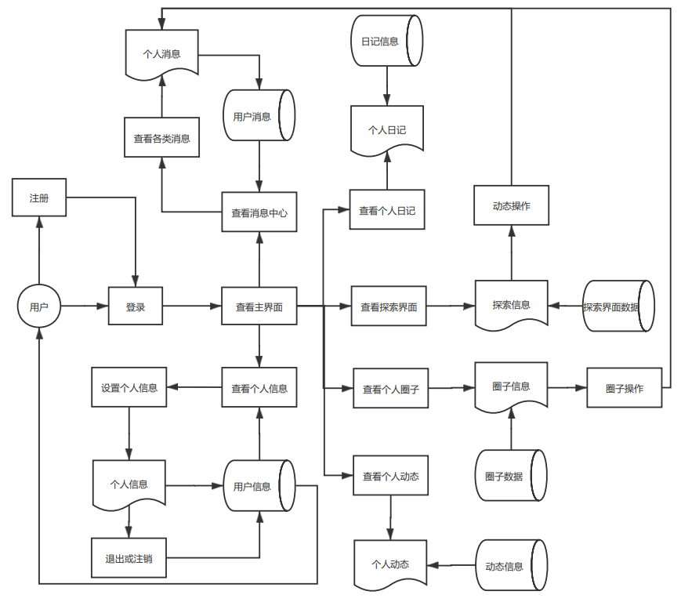
图4.3.4 业务流图
如图3-4所示，是本软件基本的一个业务流图，用户在注册或者登陆之后可以进入到主界面，在主界面中可以进入到个人日记、个人动态、探索界面、圈子界面、消息中心以及个人信息界面，通过对数据的访问，将内容呈现给用户，用户可以对界面里面的内容进行操作，例如点赞评论等。

4.3.5 ER图

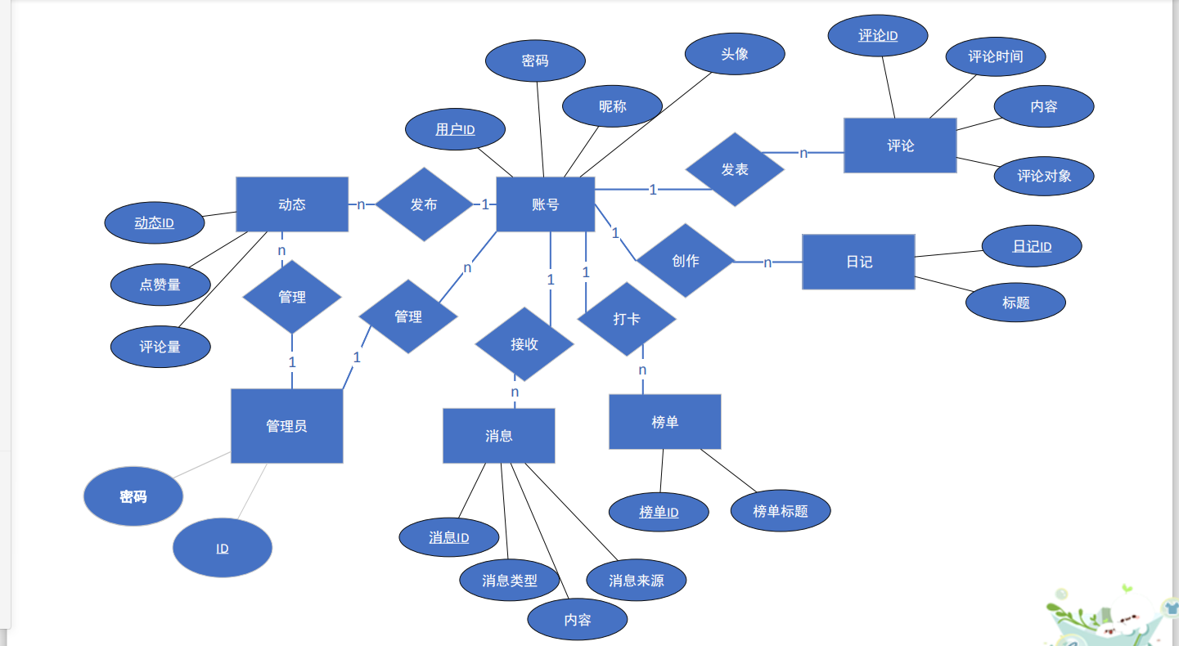
图4.3.5a 系统ER图

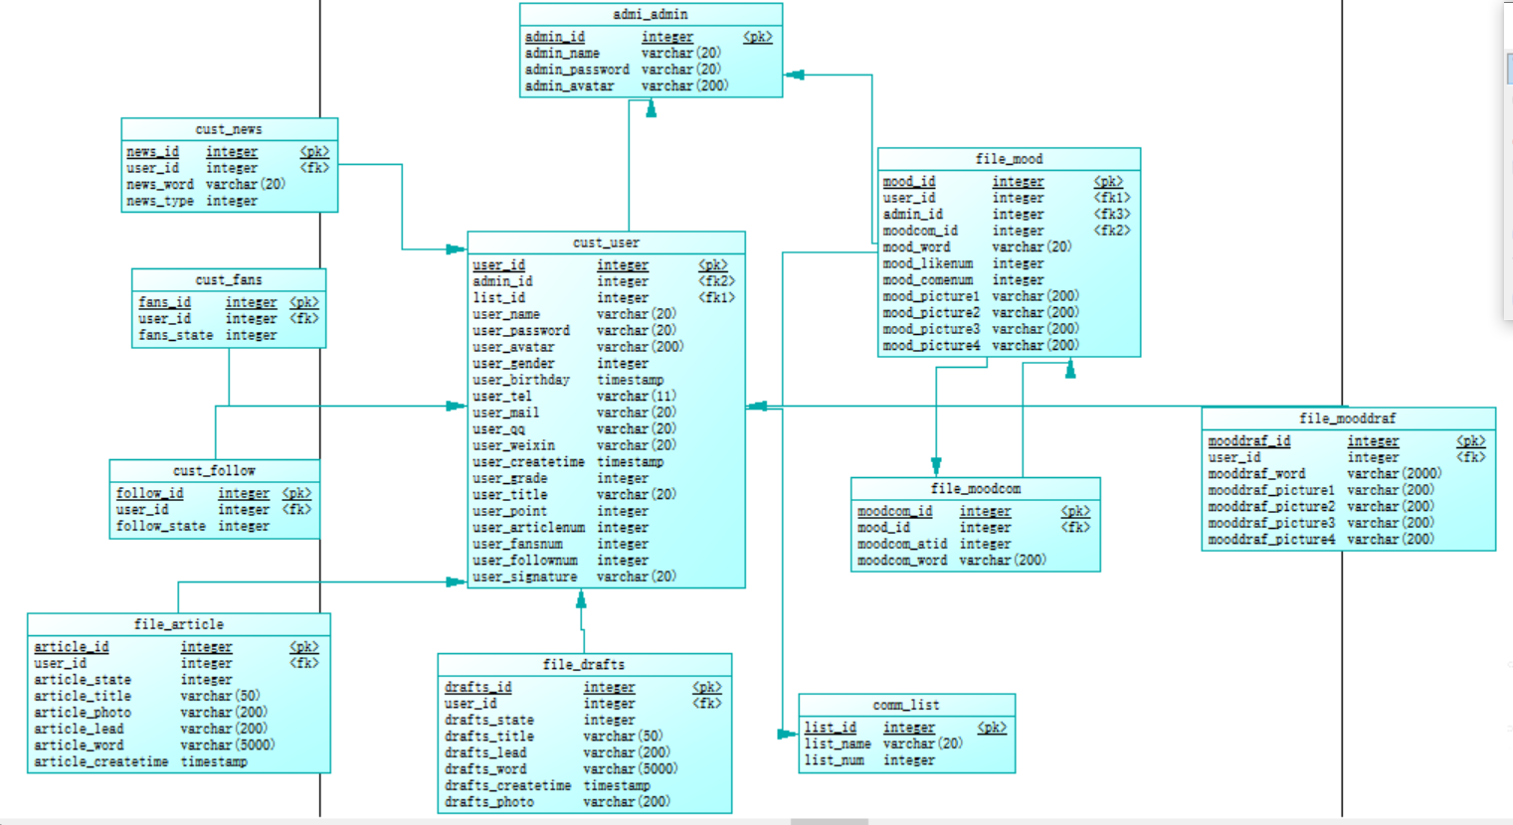
图4.3.5b 数据库物理模型
如上图3-5所示是本系统的ER图，图3-6是根据ER图可以得到的物理模型，各实体之间的关系可以从图中清楚得知。

4.3.6模块IPO图
0.0.0软件总系统
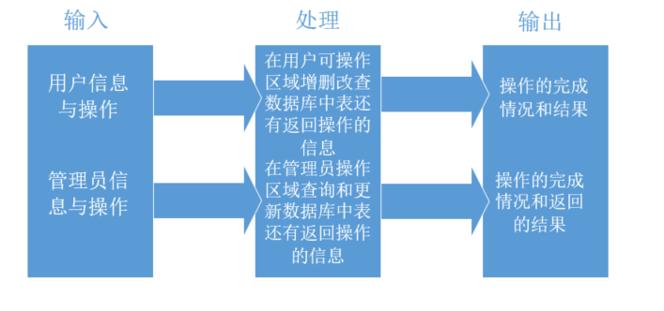
图6 软件总系统IPO图
系统：用户管理子系统
作者：刘书宇
日期：2020.12.02
模块：软件总系统
编号：0.0.0
上层调用模块：无
下层调用模块：各个子系统模块
输入：各位参与者的信息和操作
输出：操作的完成情况和结果
处理：在可允许范围内更新数据表
局部数据元素：数据库中所有元素
注释：无
1.0.0用户管理子系统
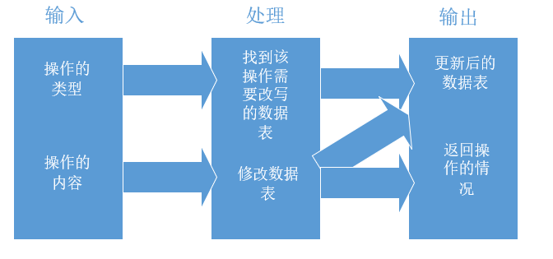
图7 用户管理自系统IPO图
系统：用户管理子系统
作者：刘书宇
日期：2020.11.26
模块：用户管理子系统
编号：1.0.0
上层调用模块：无
下层调用模块：注册、登录、修改个人信息，关注他人
输入：操作的类型和内容
输出：更新后的数据表和操作信息
处理：找到对应数据表并改写其数据
局部数据元素：用户信息表、用户关注表
注释：无

1.1.0注册
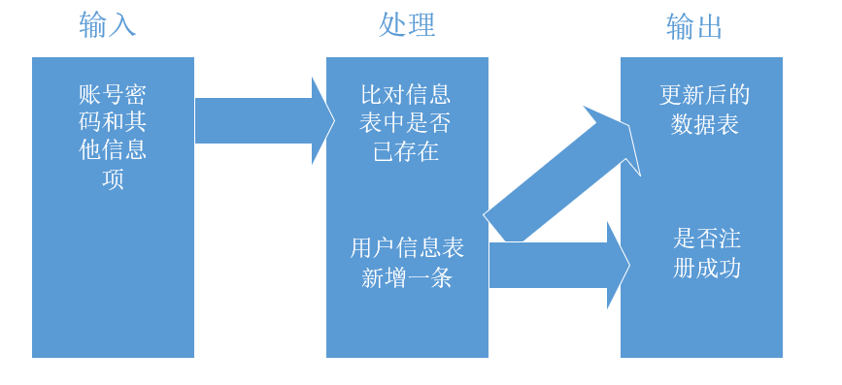
图8 注册IPO图
系统：用户管理子系统
作者：刘书宇
日期：2020.11.26
模块：注册
编号：1.1.0
上层调用模块：用户管理
下层调用模块：无
输入：操作内容
输出：更新用户信息表，注册是否成功
处理：对比是否有相同的账号，用户信息表新增
局部数据元素：用户信息表
注释：无

1.2.0登录
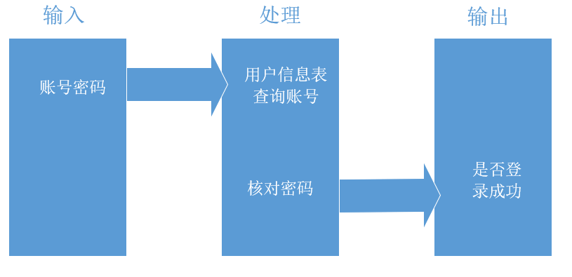
图9 登录IPO图
系统：用户管理子系统
作者：刘书宇
日期：2020.11.26
模块：登录
编号：1.2.0
上层调用模块：用户管理
下层调用模块：无
输入：操作内容
输出：登录是否成功
处理：用户信息表查询，核对密码
局部数据元素：用户信息表
注释：无
1.3.0信息修改
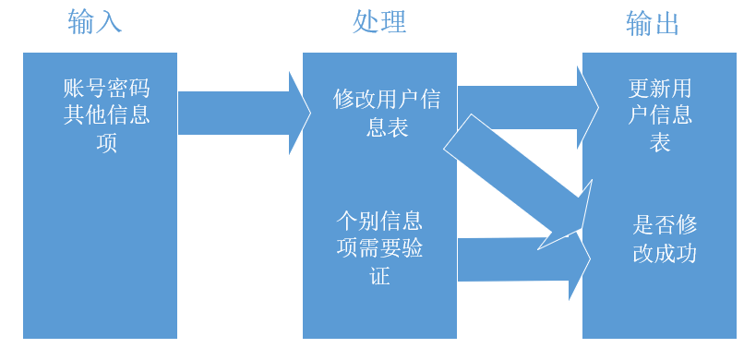
图10 信息修改IPO图
系统：用户管理子系统
作者：刘书宇
日期：2020.11.26
模块：信息修改
编号：1.3.0
上层调用模块：用户管理
下层调用模块：无
输入：账号密码和其他信息项
输出：更新用户信息表，是否修改成功
处理：用户信息表修改
局部数据元素：用户信息表
注释：无
1.4.0关注好友
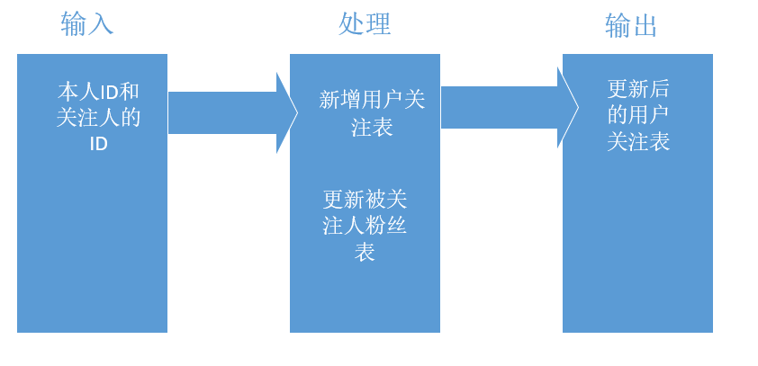
图11 关注好友IPO图
系统：用户管理子系统
作者：刘书宇
日期：2020.11.26
模块：关注他人
编号：1.4.0
上层调用模块：用户管理
下层调用模块：无
输入：本人和关注人ID
输出：更新用户关注表
处理：新增用户关注表和被关注人粉丝表
局部数据元素：用户关注表、用户粉丝表
注释：无
2.0.0用户功能子程序
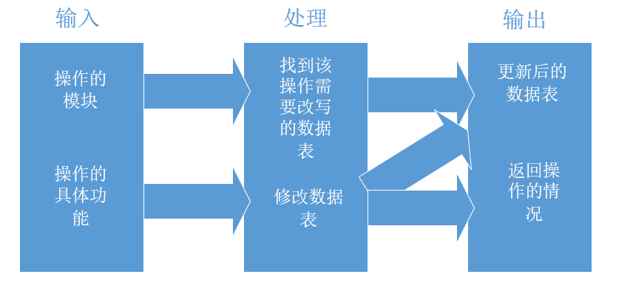
图12 用户功能子程序IPO图
系统：用户功能子系统
作者：刘书宇
日期：2020.11.26
模块：用户功能子系统
编号：2.0.0
上层调用模块：无
下层调用模块：个人动态、个人操作、个人文本
输入：操作的模块和功能
输出：更新后的数据表和操作情况
处理：找到对应数据表并改写其数据
局部数据元素：文本表、动态表、草稿表、评论表
注释：无
2.1.0文本记录模块
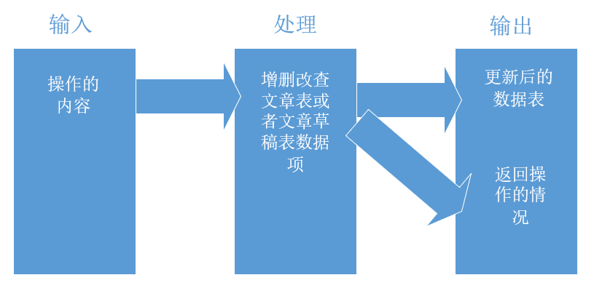
图13 文本记录模块IPO图
系统：用户功能子系统
作者：刘书宇
日期：2020.11.26
模块：文本记录模块
编号：2.1.0
上层调用模块：用户功能
下层调用模块：创建、修改、删除、查询
输入：操作的功能
输出：更新后的数据表和操作情况
处理：增删改查文章表或者文章草稿表
局部数据元素：文章表、草稿表
注释：无
2.1.1创建文本记录
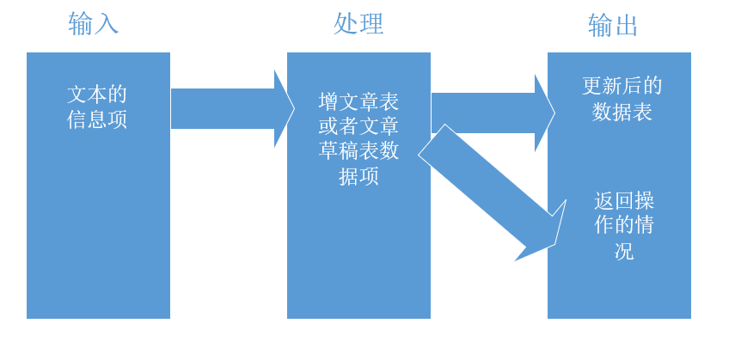
图14 创建文本记录IPO图
系统：用户功能子系统
作者：刘书宇
日期：2020.11.26
模块：创建文本记录
编号：2.1.1
上层调用模块：文本记录
下层调用模块：无
输入：文本信息项
输出：更新后的数据表和操作情况
处理：增加文章表或者文章草稿表
局部数据元素：文章表、草稿表
注释：无
2.1.2修改文本记录
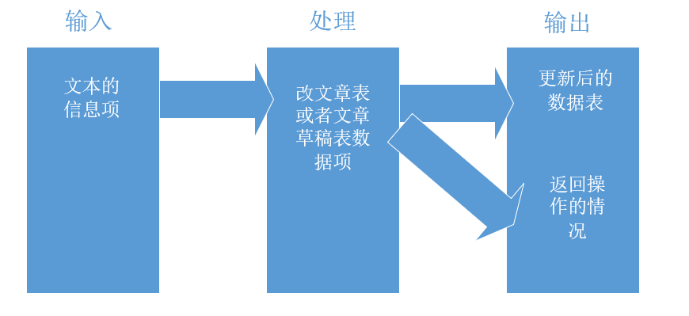
图15 修改文本记录IPO图
系统：用户功能子系统
作者：刘书宇
日期：2020.11.26
模块：修改文本记录
编号：2.1.2
上层调用模块：文本记录
下层调用模块：无
输入：文本信息项
输出：更新后的数据表和操作情况
处理：修改文章表或者文章草稿表
局部数据元素：文章表、草稿表
注释：无
2.1.3删除文本记录
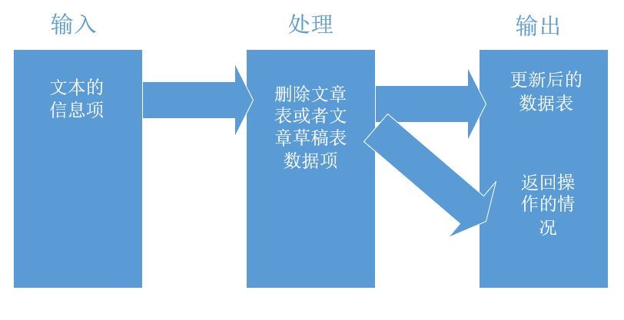
图16 删除文本记录IPO图
系统：用户功能子系统
作者：刘书宇
日期：2020.11.26
模块：删除文本记录
编号：2.1.3
上层调用模块：文本记录
下层调用模块：无
输入：文本信息项
输出：更新后的数据表和操作情况
处理：删除文章表或者文章草稿表
局部数据元素：文章表、草稿表
注释：无
2.1.4查询文本记录
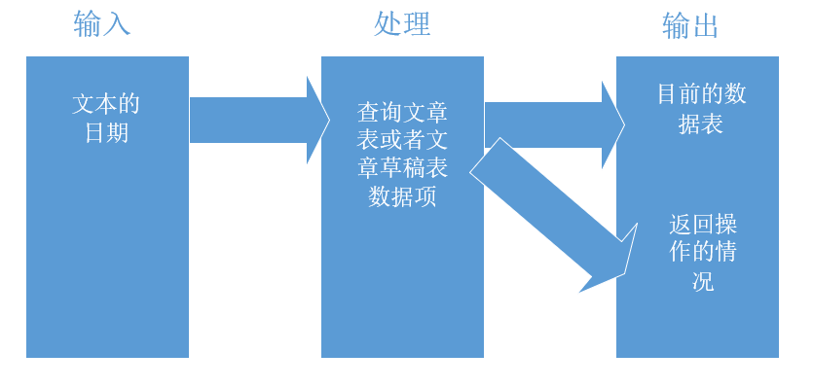
图17 查询文本IPO图
系统：用户功能子系统
作者：刘书宇
日期：2020.11.26
模块：查询文本记录
编号：2.1.4
上层调用模块：文本记录
下层调用模块：无
输入：文本信息项
输出：更新后的数据表和操作情况
处理：按日期输出文章表或者文章草稿表
局部数据元素：文章表、草稿表
注释：无
2.2.0个人动态模块
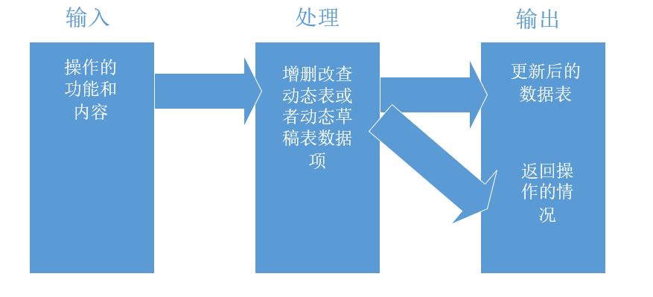
图18 个人动态模块IPO图
系统：用户功能子系统
作者：刘书宇
日期：2020.11.26
模块：个人动态模块
编号：2.2.0
上层调用模块：用户功能
下层调用模块：创建、修改、删除
输入：操作的功能
输出：更新后的数据表和操作情况
处理：增删改查动态表或者动态草稿表
局部数据元素：动态表、动态草稿表
注释：无
2.2.1创建个人动态
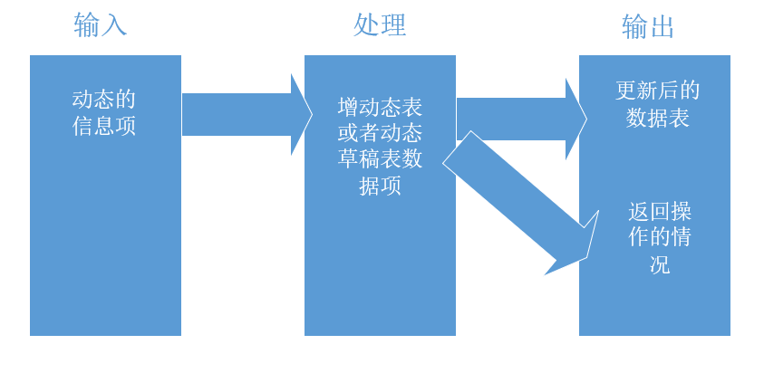
图19 创建个人动态IPO图
系统：用户功能子系统
作者：刘书宇
日期：2020.11.26
模块：创建个人动态
编号：2.2.1
上层调用模块：个人动态
下层调用模块：无
输入：动态信息项
输出：更新后的数据表和操作情况
处理：增加动态表或者动态草稿表
局部数据元素：动态表、动态草稿表
注释：无
2.2.2修改个人动态
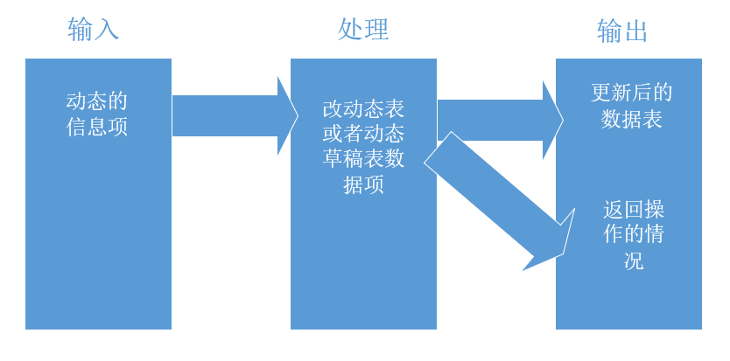
图20 修改个人动态IPO图
系统：用户功能子系统
作者：刘书宇
日期：2020.11.26
模块：修改个人动态
编号：2.2.2
上层调用模块：个人动态
下层调用模块：无
输入：动态信息项
输出：更新后的数据表和操作情况
处理：修改动态表或者动态草稿表
局部数据元素：动态表、动态草稿表
注释：无
2.2.3删除个人动态
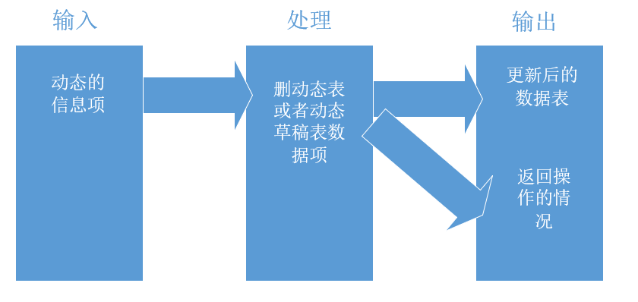
图21 删除个人动态IPO图
系统：用户功能子系统
作者：刘书宇
日期：2020.11.26
模块：修改个人动态
编号：2.2.3
上层调用模块：个人动态
下层调用模块：无
输入：动态信息项
输出：更新后的数据表和操作情况
处理：删除动态表或者动态草稿表
局部数据元素：动态表、动态草稿表
注释：无
2.3.0个人操作模块
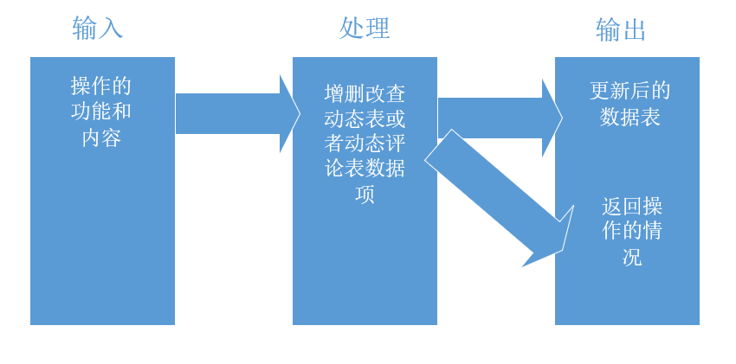
图22 个人操作模块IPO图
系统：用户功能子系统
作者：刘书宇
日期：2020.11.26
模块：个人操作模块
编号：2.3.0
上层调用模块：用户功能
下层调用模块：点赞、评论
输入：操作的功能
输出：更新后的数据表和操作情况
处理：增删改查动态表或者动态评论表
局部数据元素：动态表、动态草稿表
注释：无
2.3.1点赞他人动态
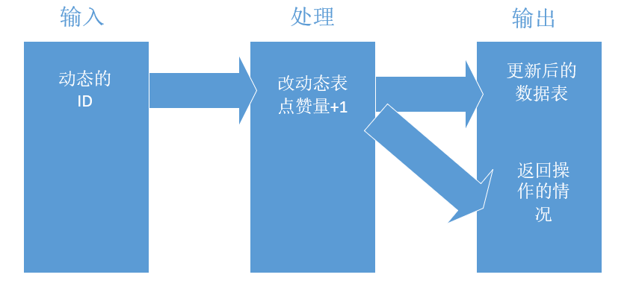
图23 点赞他人动态IPO图
系统：用户功能子系统
作者：刘书宇
日期：2020.11.26
模块：点赞他人动态
编号：2.3.1
上层调用模块：个人操作
下层调用模块：无
输入：动态信息项
输出：更新后的数据表和操作情况
处理：动态表点赞量+1
局部数据元素：动态表
注释：无
2.3.2评论他人动态
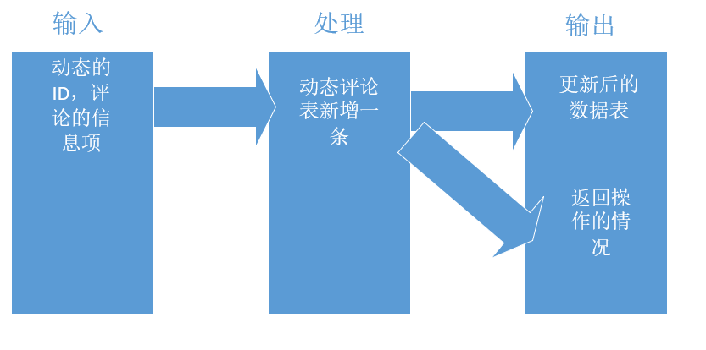
图24 评论他人动态IPO图
系统：用户功能子系统
作者：刘书宇
日期：2020.11.26
模块：评论他人动态
编号：2.3.2
上层调用模块：个人操作
下层调用模块：无
输入：动态ID和评论信息项
输出：更新后的数据表和操作情况
处理：动态评论表新增+1
局部数据元素：动态评论表
注释：无
3.0.0管理员功能子程序
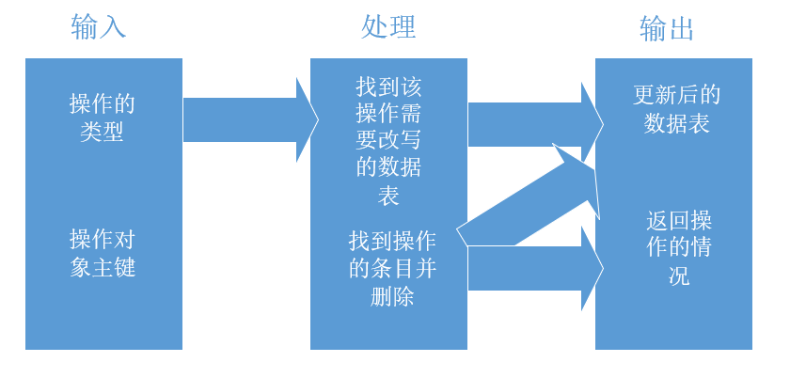
图25 管理员功能子程序IPO图
系统：管理员操作子系统
作者：刘书宇
日期：2020.11.26
模块：管理员操作子系统
编号：3.0.0
上层调用模块：无
下层调用模块：用户信息管理、社区动态管理
输入：操作的类型和操作对象主键
输出：更新后的数据表和操作情况
处理：找到对应数据表并改写其数据
局部数据元素：用户信息表、评论表、动态表
注释：无
3.1.0用户信息管理
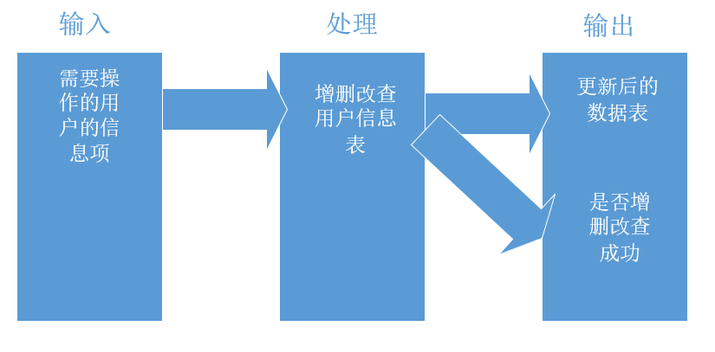
图26 用户信息管理IPO图
系统：管理员操作子系统
作者：刘书宇
日期：2020.11.26
模块：用户信息管理
编号：3.1.0
上层调用模块：管理员操作模块
下层调用模块：无
输入：需要操作的用户的信息项
输出：更新后的数据表和操作情况
处理：增删改查用户信息表
局部数据元素：用户信息表
注释：无
3.2.0社区动态管理
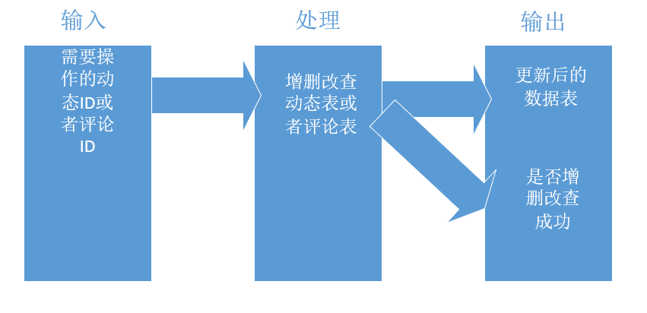
图27 社区动态管理IPO图
系统：管理员操作子系统
作者：刘书宇
日期：2020.11.26
模块：社区动态管理
编号：3.2.0
上层调用模块：管理员操作模块
下层调用模块：无
输入：需要操作的动态ID或评论ID
输出：更新后的数据表和操作情况
处理：增删改查动态表或动态评论表
局部数据元素：动态表、动态评论表
注释：无

4.4接口设计

4.4.1用户接口
1. 将要采用的图形用户界面（GUI）标准
2. 屏幕布局自适应
3. 每个屏幕的标准按钮（参考UI界面图）
4. 错误信息显示标准——提示框跳出错误信息

4.4.2内部接口
接口 | 模块 | 描述
signUp() | 注册 | 用户首次注册时将用户信息存入服务器端的数据库
signIn() | 登录 | 返回账号密码给服务器端，并与数据库中数据比较
setText() | 修改用户  基本信息 | 更新用户基本信息
createDiary () | 创建本地  日记 | 通过新增卡片，记录新的日记信息并存储至本地数据库
publishDiary () | 发布本地  日记 | 将日记信息发送给服务器并存储
seekDiary() | 搜索本地  日记 | 搜索与关键字相同的日记
updateDiary () | 修改本地  日记 | 修改本地数据库中日记内容
dropDiary () | 删除本地  日记 | 删除本地数据库中日记内容
createPost() | 创建本地  动态 | 通过新增卡片，记录新的动态信息并存储至本地数据库
publishPost () | 发布本地  动态 | 将动态信息发送给服务器并存储
seekPost () | 搜索本地  动态 | 搜索与关键字相同的动态
updatePost () | 修改本地  动态 | 修改本地数据库中动态内容
dropPost () | 删除本地  动态 | 删除本地数据库中动态内容
stickPost () | 置顶社区热门动态 | 发送置顶命令给服务器，改变布局
sharePost () | 共享社区  动态 | 发送动态信息及命令给服务器

4.5用例概述
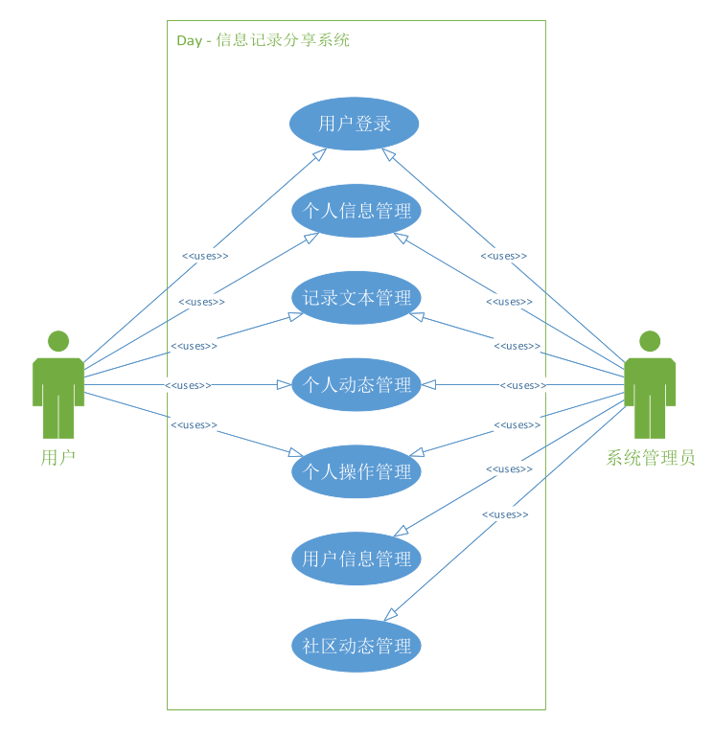
图28 顶层用例图
上图为信息记录分享系统的顶层用例图。通过该图可以清楚地看到不同身份的参与者使用了系统的哪些功能，并与哪些模块进行了交互。例如，用户可以访问系统中的用户登录、个人信息管理、记录文本管理、个人动态管理、个人操作管理模块，而用户信息管理和社区动态管理只有系统管理员有权限访问。
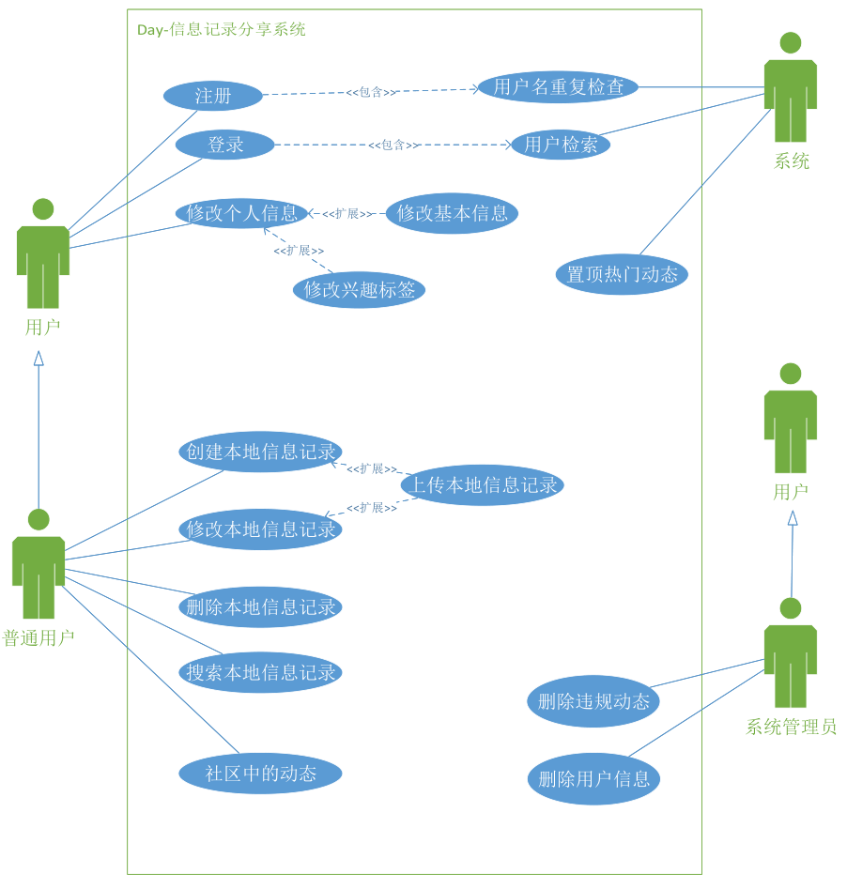
图29 具体用例图
上图为信息记录分享系统的具体用例图。包括“普通用户”、“管理员”、“后台”。其中，“普通用户”和“管理员”抽象出“用户”，完成用户公共功能；“后台”是一种抽象，完成由系统自动处理的功能。
用例编号：UC01
用例名称：注册
参与者：用户
简要说明：未注册用户输入自身信息注册新账号。
基本事件流：用户选择注册身份。普通用户输入用户名、密码，后台检测用户名是否重复；系统管理员输入用户名、密码与密钥。
扩展事件流：注册成功后将其信息增添到用户信息库。
关系描述：用户的“注册”用例包含后台的“用户名重复检查”用例。
前置条件：服务器正常运行。
后置条件：无。
限制：必须填写完必填项。
其他描述：用户名命名规范详见3.6输入输出需求。
用例编号：UC02
用例名称：用户名重复检查
参与者：后台
简要说明：检查新用户注册时输入的用户名是否已存在。
基本事件流：后台获取新用户输入的用户名，检查是否与已注册用户名（包括普通用户和系统管理员）重复。若重复，则在客户端界面跳出相应提示。
扩展事件流：无。
关系描述：“用户名重复检查”用例包含于用户的“注册”用例。
前置条件：服务器正常运行。
后置条件：无。
限制：必须填写完必填项。
用例编号：UC03
用例名称：登录
参与者：用户
简要说明：已注册用户登录账号。
基本事件流：用户输入用户名和密码进行登录，若登录成功则赋予对应权限。
扩展事件流：用户输入用户名和密码进行登录，若登录成功则赋予对应权限。
关系描述：用户的“登录”用例包含后台的“用户检索”用例。
前置条件：服务器正常运行。
后置条件：无。
限制：必须填写完必填项。
其他描述：用户名命名规范详见3.6输入输出需求。
用例编号：UC04
用例名称：用户检索
参与者：后台
简要说明：检查登录用户是否注册，用户名和密码是否匹配。
基本事件流：后台检索已注册的用户（包括普通用户和系统管理员），检查登录用户是否存在。若存在，则检查用户名和密码是否匹配；若不存在或不匹配，则在客户端界面跳出相应提示。
扩展事件流：无。
关系描述：后台的“用户检索”用例包含于用户的“登录”用例。
前置条件：服务器正常运行。
后置条件：无。
限制：无。
用例编号：UC05
用例名称：修改基本信息
参与者：用户
简要说明：用户修改用户名、密码，添加或删除兴趣标签。
关系描述：无。
前置条件：服务器正常运行。
后置条件：无。
限制：必须点击确认按钮后才保存修改。
用例编号：UC06
用例名称：创建本地信息记录
参与者：普通用户
简要说明：用户在本地创建本地信息记录。
基本事件流：用户输入信息记录标题、详细描述，选择是否分享到某个社区，点击确定后保存在本地。
扩展事件流：若用户选择发布信息记录，后台将信息记录发布至社区中。
关系描述：“发布本地备忘录”用例是“创建本地备忘录”的扩展。
前置条件：无。
后置条件：无。
限制：信息记录标题和详细描述为必填项；选择发布信息记录后可以选择发布到哪个社区；必须点击确认按钮后才能保存。
其他描述：用户名命名规范详见3.6输入输出需求。
用例编号：UC07
用例名称：修改本地信息记录
参与者：普通用户
简要说明：用户修改存在本地的信息记录。
基本事件流：用户修改本地信息记录的标题等信息，点击确定后将覆盖原有数据保存在本地。
扩展事件流：若用户选择发布信息记录，后台将信息记录发布至社区中。
关系描述：“发布本地备忘录”用例是“创建本地备忘录”的扩展。
前置条件：无。
后置条件：无。
限制：必须点击确认按钮后才能保存。
其他描述：用户名命名规范详见3.6输入输出需求。
用例编号：UC08
用例名称：发布本地信息记录
参与者：普通用户
简要说明：用户将本地信息记录发布至社区。
基本事件流：用户在创建或修改本地信息记录时选择发布本地信息记录，可以选择发布到哪个兴趣社区。
扩展事件流：若用户在没联网的情况下发布本地信息记录，系统返回提示信息。
关系描述：“发布本地备忘录”是“创建本地备忘录和”“修改本地备忘录”用例的扩展。
前置条件：网络正常。
后置条件：无。
限制：必须点击确认按钮后才能发布。
用例编号：UC09
用例名称：删除本地信息记录
参与者：普通用户
简要说明：用户将本地信息记录删除。
关系描述：无。
前置条件：无。
后置条件：无。
限制：必须点击确认按钮后才能删除。
其他描述：不会删除社区中的对应备忘录。
用例编号：UC10
用例名称：搜索本地信息记录
参与者：普通用户
简要说明：用户根据关键词搜索相关的本地信息记录。
基本事件：用户输入关键词，系统返回标题中含有此关键词的所有信息记录。
扩展事件流：无。
关系描述：无。
限制：无。
用例编号：UC11
用例名称：社区中的动态
参与者：普通用户
简要说明：用户在社区中对动态进行处理。
基本事件流：用户点击社区中某条动态下方的功能按键后，此动态的相关信息自动添加到用户的功能操作列表中。
扩展事件流：若用户在没联网的情况下进行操作，系统返回提示信息。
关系描述：无。
前置条件：网络正常。
后置条件：无。
限制：无。
用例编号：UC12
用例名称：置顶热门动态
参与者：系统后台
简要说明：后台每三分钟刷新一次每个社区中的最热门备忘录。
基本事件流：用户点击社区中某条动态下方的功能按键后，此动态的相关信息自动添加到用户的功能操作列表中。
扩展事件流：无。
关系描述：无。
前置条件：服务器正常运行。
后置条件：无。
限制：用户必须联网并刷新社区后才能看到最新的置顶情况。
其它描述：热度=点赞数
用例编号：UC13
用例名称：删除违规动态
参与者：管理员
简要说明：删除各个社区中的违法、有害的备忘录（如宣扬封建迷信、淫秽、色情、赌博、暴力、凶杀、恐怖，教唆犯罪的信息）。
关系描述：无。
前置条件：服务器正常运行。
后置条件：无。
限制：必须点击确认按钮后才能删除。
其它描述：不会删除用户本地中的对应备忘录。
用例编号：UC14
用例名称：删除用户信息
参与者：管理员
简要说明：删除违规用户或长时间不登陆用户信息。
关系描述：无。
前置条件：服务器正常运行。
后置条件：无。
限制：用户必须联网并刷新社区后才能看到删除结果。

4.6功能需求
 | 添加 | 查找 | 修改 | 删除 | 输入 | 输出
登录/注册（用户） | √ |  |  |  | √
重置密码（用户） |  |  | √ |  | √
查询信息（用户） |  | √ |  |  | √ | √
修改信息（用户） |  |  | √ |  | √
定向搜索话题（用户） |  |  |  |  | √ | √
维护用户信息（管理员） | √ | √ | √ | √

4.7人工处理过程
用户：
1.注册/登录：用户信息需手动输入
2.修改信息：修改信息需手动输入
3.记录信息：具体内容需手动输入
4.发表评论等信息：具体内容需手动输入

管理员：
1.登录：管理员信息需手动输入
2.查找用户：用户信息需手动输入
3.修改用户信息：修改信息需手动输入

5运行设计

5.1运行模块组合

5.1.1用户功能模块组合
功能模块 | 主要功能
登录 | 输入账号密码进行登录
注册 | 输入用户信息进行注册
修改信息 | 输入新的用户信息并保存
重置密码 | 输入与旧密码不同的新密码进行重置密码
退出登录 | 用户退出登录
注销账号 | 删除与当前账号相关的所有信息
编辑日记 | 对输入记录的信息编辑或者删除
编辑动态 | 对输入记录的动态编辑或者删除
查看操作记录 | 进入我的界面查看历史操作记录

5.1.2管理功能模块组合
功能模块 | 主要功能
登录 | 输入账号密码进行登录
搜索用户 | 进入用户管理界面输入关键字搜索用户
更改用户信息 | 进入用户管理界面更改用户信息
浏览用户信息 | 进入管理界面点击用户注册管理浏览用户相关信息

5.2运行控制

5.2.1用户功能模块运行控制
功能模块 | 控制方法
登录 | 验证用户名口令，系统核对后才能进行登录
注册 | 验证用户名是否已存在，系统核对后才能进行注册

修改信息
重置密码 | 验证新密码旧密码是否相同，系统核对后才能重置
退出登录 | 询问用户是否确认退出后，再运行下一步
注销账号 | 输入密码判断是否正确，后询问用户是否确认注销，确认后再运行下一步
编辑日记 | 验证文件中是否符合输入的格式和大小，系统核对后才能保存
编辑动态 | 验证文件中是否符合输入的格式和大小，系统核对后才能保存

查看操作记录

5.2.2管理功能模块运行控制
功能模块 | 控制方法
登录 | 验证用户名口令，系统核对后才能进行登录

搜索用户

更改用户信息

浏览用户信息

5.3运行时间

5.3.1用户功能模块运行时间
功能模块 | 运行时间描述
登录 | 成功登录响应时间不超过3s；  用户名或密码错误提示响应时间不超过8s
注册 | 成功注册响应时间不超过5s；  用户名已存在错误提示响应时间不超过3s
修改信息 | 成功修改信息并保存响应时间不超过5s
重置密码 | 成功重置响应时间不超过3s；  新密码与旧密码相同错误提示响应时间不超过3s
退出登录 | 成功退出登录响应时间不超过2s
注销账号 | 成功注销用户响应时间不超过5s
编辑日记 | 文件保存成功并显示过5s；  文件不符合输入格式并显示错误时间不超过5s
编辑动态 | 文件保存成功并显示过5s；  文件不符合输入格式并显示错误时间不超过5s
查看操作记录 | 成功显示历史记录页面响应时间不超过2s

5.3.2管理功能模块运行时间
功能模块 | 运行时间描述
登录 | 成功登录响应时间不超过3s；  用户名或密码错误提示响应时间不超过8s
搜索用户 | 搜索用户显示用户列表页面响应时间不超过5s；  用户不存在错误提示响应时间不超过3s
更改用户信息 | 成功更改用户信息并保存响应时间不超过5s

浏览用户信息

6系统出错处理设计

6.1出错信息
系统的出错信息包括以下两类：
1. 由于用户输入信息不符合系统规定输入要求而产生的错误
2. 在用户对表进行操作时，由于服务器断电，用户断网等问题引起的输入中断错误。

6.2补救措施
1. 所有服务器都必须安装不间断电源以防止停电或电压不稳造成的数据丢失的损失。若真断电时，客户机上将不会有太大的影响；在服务器上，在断电后恢复过程可采用MySQL的日志文件，对其进行ROLLBACK 处理，对数据进行恢复。
2. 在网络传输方面，可考虑建立一条成本较低的后备网络，以保证当主网络断路时数据的通信。
3. 对于软错误，须对每个模块的数据进行数据分析，判断错误类型，再生成相应的错误提示语句，送到输出模块中。
4. 对于硬错误，可在出错的相应模块中输出简单的出错语句，并将程序重置。返回输入阶段。
5. 在硬件方面要选择较可靠、稳定的服务器机种，保证系统运行时的可靠性。

7系统维护设计

7.1检测点的设计
检测输入、输出数据类型、长度的正确性。

7.2维护信息
系统维护是面向系统中各个构成因素的，按照维护对象不同，系统维护的内容可分为以下几类：
（1）系统应用程序维护：应用软件维护是系统维护的最主要内容。它是指对相应的应用程序及有关文档进行的修改和完善。系统的业务处理过程是通过应用程序的运行而实现的，一旦程序发生问题或业务发生变化，就必然地引起程序的修改和调整，因此系统维护的主要活动是对程序进行维护。
（2）数据维护：数据库是支撑业务运作的基础平台，需要定期检查运行状态。业务处理对数据的需求是不断发生变化的，除了系统中主体业务数据的定期正常更新外，还有许多数据需要进行不定期的更新，或随环境或业务的变化而进行调整，以及数据内容的增加、数据结构的调整。此外，数据的备份与恢复等，都是数据维护的工作内容。
（3）代码维护：代码维护是指对原有的代码进行的扩充、添加或删除等维护工作。随着系统应用范围的扩大，应用环境的变化，系统中的各种代码都需要进行一定程度的增加、修改、删除，以及设置新的代码。
（4）硬件设备维护：主要就是指对主机及外设的日常维护和管理，如机器部件的清洗、润滑，设备故障的检修，易损部件的更换等，这些工作都应由专人负责，定期进行，以保证系统正常有效地工作。本软件中由于是租用服务器，不考虑。
（5）机构和人员的变动：信息系统是人机系统，人工处理也占有重要地位，人的作用占主导地位。为了使信息系统的流程更加合理，有时涉及到机构和人员的变动。这种变化往往也会影响对设备和程序的维护工作。主要针对本项目开发的G13小组成员。

8尚待解决的问题
针对目前的情况，遇到的问题相对较多，需要结合具体的开发方案和开发进程，对于出现的问题，假如在系统基本完成后还未解决，可将相应的问题归入，或者在总体的设计过程中，遇到目前暂时无法解决的问题，都可以归入本条。

9需求的可追踪性
在总体设计阶段，很多需求细节客户自己可能会出现编程，因此这一阶段无法达成一个一成不变的规格说明，这就必须允许客户在开发过程中不断明确自己的需求，我们将持续与用户保持联系来保持总体设计说明的可修改性和可理解性。
同时总体设计说明书与相关文档应可以相互对照和查阅。

10注解
APP：手机软件，主要指安装在智能手机上的软件，完善原始系统的不足与个性化。使手机完善其功能，为用户提供更丰富的使用体验的主要手段。
Vue：一套用于构建用户界面的渐进式JavaScript框架。
Flutter： Google 开源的 UI 工具包，帮助开发者通过一套代码库高效构建多平台精美应用，支持移动、Web、桌面和嵌入式平台。
MySql：一种关系数据库管理系统，关系数据库将数据保存在不同表中，增加了速度提高了灵活性。
Spring Boot：由Pivotal团队在2013年开始研发、2014年4月发布第一个版本的全新开源的轻量级框架。它基于Spring4.0设计，不仅继承了Spring框架原有的优秀特性，而且还通过简化配置来进一步简化了Spring应用的整个搭建和开发过程。
IPO图：IPO是指结构化设计中变换型结构的输入（Input）、加工（Processing）、输出（Output）。IPO图是对每个模块进行详细设计的工具，它是输入加工输出（INPUT PROCESS OUTPUT）图的简称。IPO图使用的基本符号少而简单，因此很容易掌握使用这种工具。它的基本形式是在左边的框中列出有关的输人数据，在中间的框中列出主要的处理，在右边的框中列出产生的输出数据。

用例图是指由参与者（Actor）、用例（Use Case），边界以及它们之间的关系构成的用于描述系统功能的视图。用例图（User Case）是外部用户（被称为参与者）所能观察到的系统功能的模型图。用例图是系统的蓝图。用例图呈现了一些参与者，一些用例，以及它们之间的关系，主要用于对系统、子系统或类的功能行为进行建模。主要的作用有三个：（1）获取需求；（2）指导测试；（3）还可在整个过程中的其它工作流起到指导作用。
在数据库中，涉及到事务，事务是用于访问和修改各种数据项的一个程序单位。事务也可以被看做是一系列相关读和写操作。被访问的数据可以分散地存放在同一文件的不同记录中，也可放在多个文件中。只有对分布在不同位置的同一数据所进行的读和写(含修改)操作全部完成时，才能再以托付操作(Commit Operation)来终止事务。只要有一个读、写或修改操作失败，便须执行夭折操作(Abort Operation)。读或写操作的失败可能是由于逻辑错误，也可能是系统故障所导致的。事务应该具有4个属性：原子性、一致性、隔离性、持久性。这四个属性通常称为ACID特性。原子性（atomicity）。一个事务是一个不可分割的工作单位，事务中包括的诸操作要么都做，要么都不做。一致性（consistency）。事务必须是使数据库从一个一致性状态变到另一个一致性状态。一致性与原子性是密切相关的。隔离性（isolation）。一个事务的执行不能被其他事务干扰。即一个事务内部的操作及使用的数据对并发的其他事务是隔离的，并发执行的各个事务之间不能互相干扰。持久性（durability）。持久性也称永久性（permanence），指一个事务一旦提交，它对数据库中数据的改变就应该是永久性的。接下来的其他操作或故障不应该对其有任何影响。

附录

参考资料
[1] 微信小程序和APP优劣势大对比[EB/OL].
https://blog.csdn.net/weixin_30710457/article/details/99499216/. -2020/11/03
[2] 如何建立一个App用户增长机制[EB/OL]. https://sspai.com/post/57443/. -2020/11/03
[3] 2020年中国网络文学市场规模及发展趋势预测分析[EB/OL].
http://finance.eastmoney.com/a/202011031687188185.html. -2020/11/04
[4] Vue.js [EB/OL]. https://cn.vuejs.org/ -2020/11/04
[5] Flutter [EB/OL].https://flutterchina.club/ -2020/11/04
[6] MySql [EB/OL]. https://www.mysql.com/ -2020/11/04
[7] Spring Boot [EB/OL]. https://spring.io/projects/spring-boot -2020/11/04

